新闻稿发布流程
各位老师：
按学院要求，为了加强新闻稿审核力度，简化办事流程，现在新闻稿均需老师自行到OA系统进行发布。在进行OA系统发布前，相关新闻稿要给相关负责人把关（微信,OA等），具体的把关人员如下：
教学、竞赛、实训场建设等相关的新闻——詹述琦
党建类新闻——吴怡倩
团学类新闻——林耀华
经相关负责人把关完后，走OA新闻稿发布流程统一提交祝磊审核。

新闻稿的内容大家务必按附件要求格式上传。具体发布流程如下：
1.第一步：进入OA工作流——新建工作
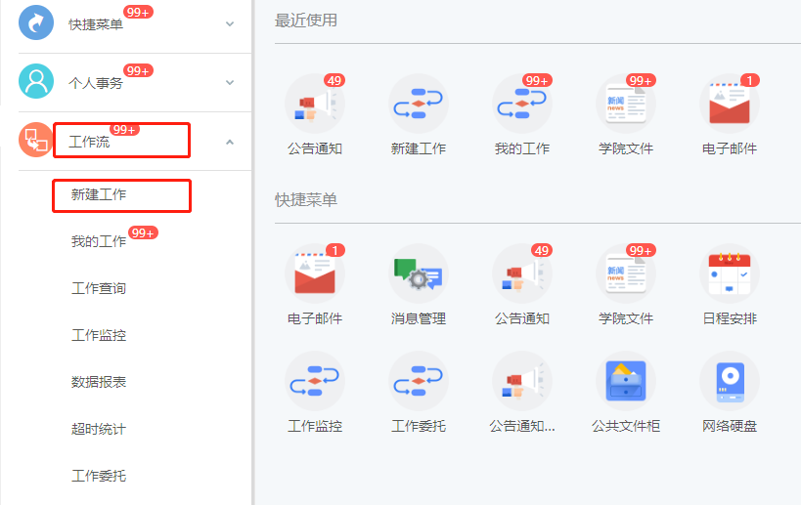

2.第二步：在“宣传”——“校园网（新媒体）新闻发布审批”——快速新建
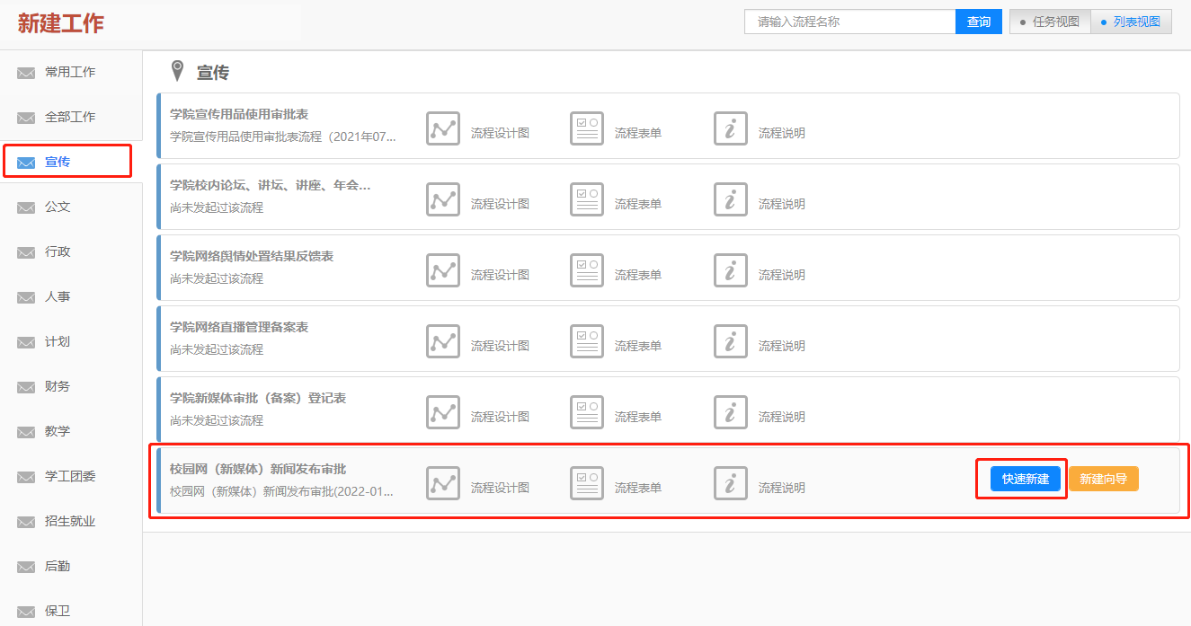
3.第三步：在“校园网新闻发布”页面——按下图说明填好“撰稿人”、“是否上传图片原图”、上传附件（附件包括新闻稿、图片等，注意上传的新闻稿里不放图片等材料，图片一定是原图并分开上传）新闻稿格式详见附件。
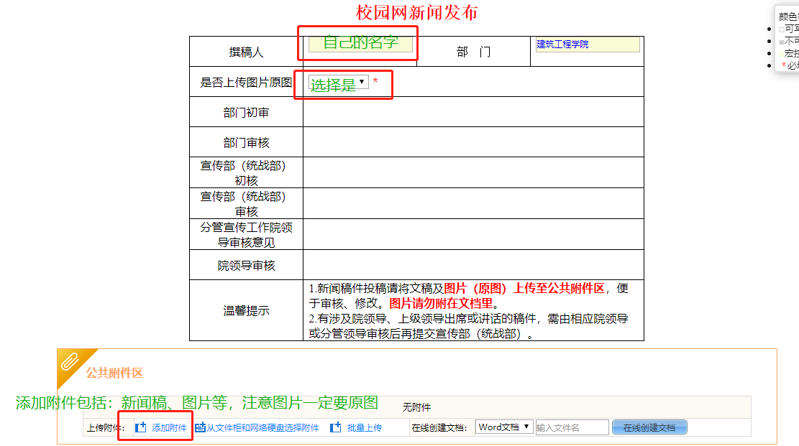
4.第四步：在“会签意见区”里填写“***已审核”，再“转交下一步”给祝磊
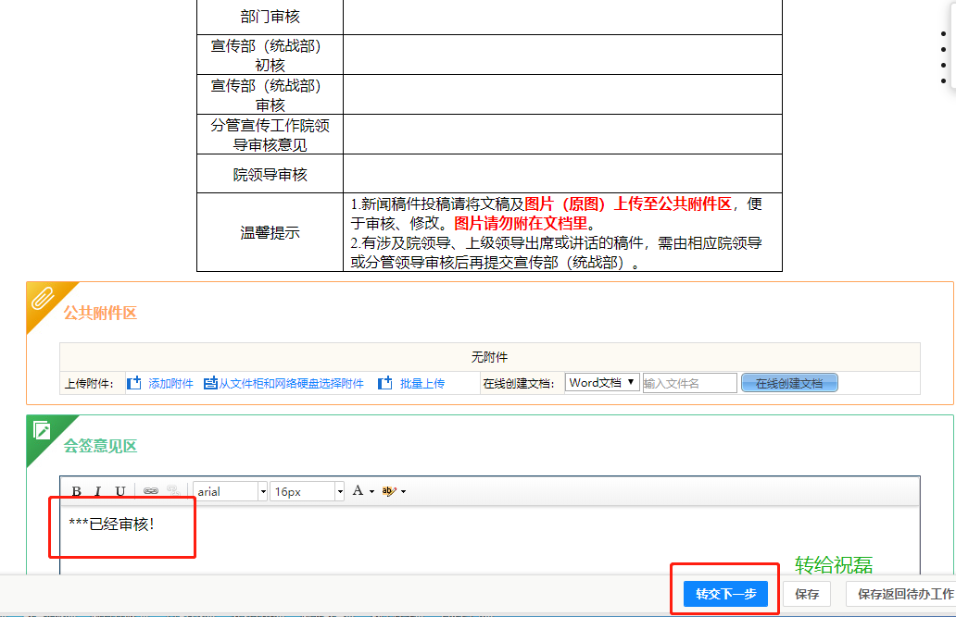

参考：
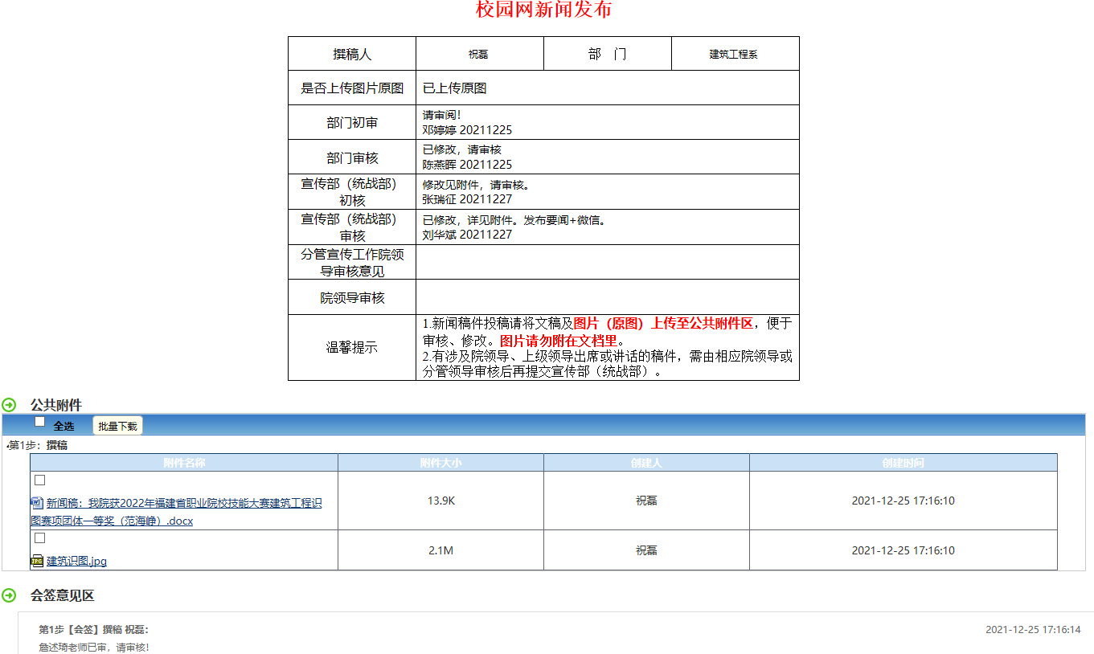

附件：新闻稿样板
喜讯︱我院获2022年福建省职业院校技能大赛“建筑工程识图”赛项团体一等奖
标题：方正小标宋简体；二号
12月22日～24日，2022年福建省职业院校技能大赛“建筑工程识图（高职组）”赛项在我院成功举办。经过激烈角逐，我院范海峥、林张纪老师指导的上官廷皓、张维佳团队精细识图、团结协作，荣获全省第一名的好成绩，并将代表福建省参加2022年全国职业院校技能大赛。
正文：仿宋GB2312；三号
行间距：固定28；
依据国赛改革试点赛的规程要求，比赛历时两天时间，独立与合作完成建筑专业施工图识图、结构专业施工图识图、建筑专业竣工图绘图和建筑工程施工图详图绘图四项任务，比赛形式更加贴近实际工作岗位。此次比赛还融入了建筑业转型升级新基建对识图技能的新要求，几乎涵盖目前建筑工程所有领域，重点检验选手的识图能力、CAD绘图能力、心理素质和身体素质。
近年来，学院高度重视发挥职业技能大赛在“以赛促教、以赛促学、以赛促改、以赛促建”方面的重要作用，通过竞赛极大激发了学生专业学习的积极性和实际操作技能的提高，有力促进了专业建设与课程改革，涵养了工匠意识，培植了工匠精神，进一步提升适应土木建筑行业需求的高素质技术技能型人才的质量。

